МИНИСТЕРСТВО ОБРАЗОВАНИЯ и НАУКИ НИЖЕГОРОДСКОЙ ОБЛАСТИ
ГОСУДАРСТВЕННОЕ БЮДЖЕТНОЕ ПРОФЕССИОНАЛЬНОе ОБРАЗОВАТЕЛЬНОЕ УЧРЕЖДЕНИЕ
«Нижегородский техникум городского хозяйства и предпринимательства»

Методическая разработка внеклассного мероприятия КВИЗ
«Время Героев»

разработчики
преподаватель ОБЗР Сентюрева М.А

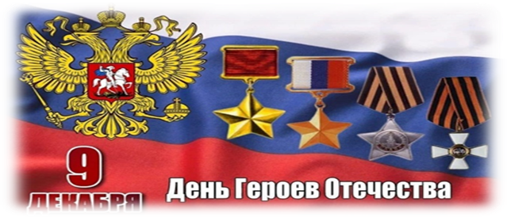

Нижний Новгород
2025

День Героев Отечества в России — это памятная дата, которая отмечается в нашей стране ежегодно 9 декабря. Она установлена Федеральным законом Российской Федерации № 22-ФЗ от 28 февраля 2007 года «О внесении изменения в статью 1-1 Федерального закона «О днях воинской славы и памятных датах России». Надо сказать, что свою историю данный праздник ведет еще с 18 века. Эта декабрьская дата приурочена к выдающемуся событию эпохи правления императрицы Екатерины II — в 1769 году она учредила орден Святого Георгия Победоносца. В те годы этим орденом награждались воины, проявившие в бою доблесть, отвагу и смелость.
Орден Святого Георгия имел 4 степени отличия, из которых первая была наивысшей. Известно, что кавалерами всех четырех степеней стали 4 человека, среди которых великие русские полководцы М. И. Кутузов и М. Б. Барклай-де-Толли. Екатерина II удостоила и себя этой награды в честь учреждения ордена.
Надо сказать, что свою историю данный праздник ведет еще с 18 века. Эта декабрьская дата приурочена к выдающемуся событию эпохи правления императрицы Екатерины II — в 1769 году она учредила орден Святого Георгия Победоносца. В те годы этим орденом награждались воины, проявившие в бою доблесть, отвагу и смелость.
До 1917 года в день памяти Святого Георгия (26 ноября по старому стилю) в России отмечался праздник георгиевских кавалеров. После Октябрьской революции 1917 года праздник, как и орден, были упразднены.
Статус высшей военной награды был возвращен ордену в 2000 году в соответствии с Указом Президента РФ № 1463 от 8 августа 2000 года «Об утверждении статута ордена Святого Георгия, положения о знаке отличия — Георгиевском кресте».
Можно с уверенностью говорить о том, что этот праздник очень важен для нас. Ведь эта дата объединяет в себе историю воинских подвигов и героев российской армии со дня ее создания и до настоящего времени.
Каждая страна гордится своими героями. Именно на примере этих людей принято воспитывать молодое поколение. Наша Родина является героической страной. Ей пришлось пережить огромное количество войн, и в каждой из них российские воины проявляли себя наилучшим образом, совершая подвиги во имя своей страны. Мы сумели выстоять благодаря их самоотверженности и мужеству. К сожалению, современная молодежь особым патриотизмом не отличается и вряд ли готова на подвиги во имя Родины. Поэтому нам так важны сегодня примеры истинного героизма, которые дает нам этот праздник.
Героем может стать, конечно же, далеко не каждый. Для этого нужно не думать о собственной выгоде и безопасности, а только о благе своего народа. Нужно быть готовым отдать собственную жизнь ради спасения других жизней. Нужно отметить, что эта награда вручается старшим и высшим офицерам.
Цель: расширить знания обучающихся о героических страницах истории нашего Отечества, познакомить с историей праздника «День Героев Отечества».
Воспитание патриотизма, гражданственности, чувства гордости и уважения к историческому прошлому Родины, Российским Вооруженным силам, Героям Советского Союза и Российской Федерации, приобщение к нравственным идеалам общества.
Задачи:
- углубление знания обучающихся о высших наградах России, истории их учреждения и награжденных;
- пополнение знаний студентов о героических страницах истории нашего Отечества;
- воспитание патриотизма, гражданственности, чувства гордости и уважения к историческому прошлому Родины.
Оборудование: презентация





